Информация
о мероприятии
«Город без жестокости к детям», проводившемся в МОУ ДОД «Центр дополнительного образования детей «ЮНИТЭР» Рузаевского муниципального района
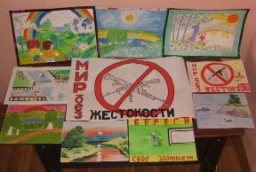
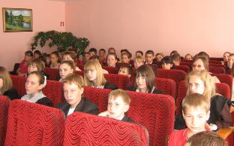

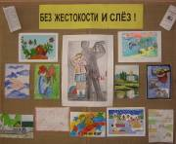

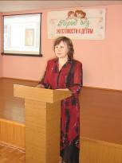
17 мая 2010г. в Международный день детского Телефона Доверия, Центр «ЮНИТЭР» совместно с комиссией по делам несовершеннолетних и защиты прав детей было организовано мероприятие «Город без жестокости к детям».
Выставку рисунков и плакатов на тему: «Без жестокости и слез» посетили учащиеся всех школ города.
На беседу с учащимися были приглашены представители силовых структур, отдела опеки и попечительства, священнослужители, социальные педагоги.
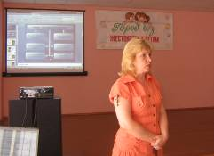
Так, перед учащимися выступила Сысуева Надежда Николаевна – заведующий социально-педагогическим отделом МОУ ДОД «ЦДОД «ЮНИТЭР», она рассказала о понятие «жестокое обращения с детьми».
Кузьмина Марина Петровна - начальник отдела профилактики безнадзорности и правонарушений несовершеннолетних Рузаевского муниципального района, рассказала о телефонах доверия, интерактивном портале по которым может позвонить анонимно любой человек и сообщить о подростке, попавшем в беду.
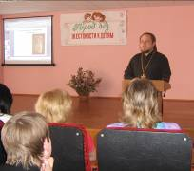
Протоирей Виталий рассказал о нравственности, призвал почитать своих родителей, чтобы были терпимее, и не провоцировали своим поведением родителей на жестокое обращение. Всем присутствующим он раздал иконки, которые были привезены им из Иерусалим а.
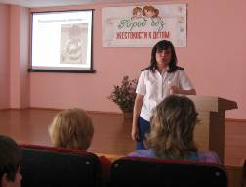
Зобина Галина Михайловна – старший помощник прокурора Рузаевского муниципального района, проинформировала присутствующих об официальных документах, которые защищают права ребенка, рассказала о формах насилия над детьми, привела примеры из жизненной практики. Все выступления сопровождались презентациями.
Каждому учащемуся были розданы памятки, которые были подготовлены Сысуевой Н.Н. и Кузьминой М.П.

